1/1080 - Tematický kurz: Tenkoihlová aspiračná cytológia štítnej žľazy – ONLINE
Školiteľ, koordinátor: MUDr. Henrieta Šidlová, PhD.
Ústav patologickej anatómie LF SZU
Dátum: 25.3.2021
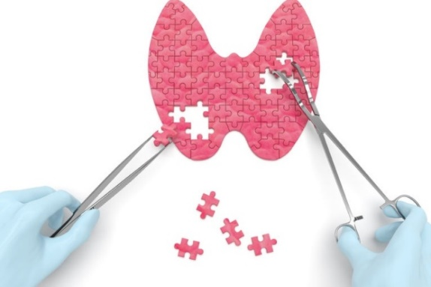
PROGRAM:
9:00 – MUDr. Henrieta Šidlová: FNAC štítnej žľazy : včera a dnes
9:30 – 10.30 MUDr. Henrieta Šidlová: Bethesda systém (prehľad a prierez kategóriami)
10:40 – 11:00 MUDr. Peter Vereš, MUDr. Eleonóra Molnárová: Diagnostika z FNAC štítnej žľazy –
naše skúsenosti.
11:00 – 11:20 MUDr. Jana Doboszová: Spracovanie materiálu z aspirátov štítnej žľazy – postupy
nášho pracoviska
11:25 – 11.45 MUDr. Adrián Kališ: Bioptické okienko .
11:45 – 12:05 MUDr. Iveta Mečiarová: Praktické skúsenosti s cytodiagnostikou štítnej žľazy
---------------------------------------------------------
13:00 – 14:00 MUDr. Mariana Grigerová: Pohľad endokrinológa
MUDr. Henrieta Šidlová: Ako vyťažiť z FNAC štítnej žľazy čo najviac informácií
14:00 – 15:00 MUDr. Csaba Biró, Henrieta Šidlová: Cytohistologické korelácie
Henrieta Šidlová: Trénujeme oko – krátky kvíz.
15:00 – 15:30. MUDr. Henrieta Šidlová: Kam kráča súčasná FNAC štítnej žĺazy.
ZÁVER

V Bratislave 25.1.2021
MUDr. Henrieta Šidlová, PhD.
prednosta ÚPA LF SZU

